Памятка
«Профилактика правонарушений и преступлений среди несовершеннолетних»

Правонарушения несовершеннолетних:
- нанесение ущерба, вреда или разрушение чужого имущества;
- мелкое хищение;
-незаконный оборот психотропных веществ, наркотических препаратов и их аналогов;
-употребление психотропных, наркотических препаратов и их аналогов без врачебного назначения;
- занятие проституцией;
-деятельность и поступки, представляющие угрозу безопасности движения железнодорожного транспорта;
- безбилетный проезд;
-управление транспортным средством водителем без соответствующих прав;
-управление транспортным средством водителем в состоянии алкогольного опьянения или под действием наркотических, психотропных средств или их аналогов;
-нарушение правил дорожного движения или эксплуатации транспортных средств, которое стало причиной легких или средней тяжести повреждений здоровья потерпевшего;
- заведомо ложный вызов специализированных экстренных служб;
- мелкое хулиганство;
- пропаганда нацизма, демонстрация нацистской атрибутики;
- появление в публичных местах в состоянии алкогольного опьянения или под действием психотропных, наркотических препаратов или их аналогов.

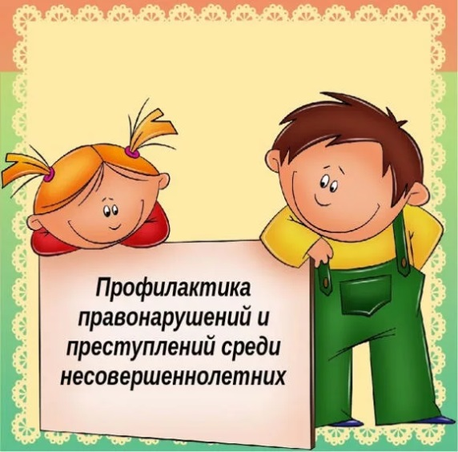

Ответственность несовершеннолетних за административные правонарушения может быть юридической или моральной. Наказание за правонарушение может быть следующим:
· предупреждение;
· штраф;
· обязательные работы (общественные работы);
· конфискация предмета или орудия совершения правонарушения;
· административный арест.

Советы родителям несовершеннолетних детей
Приучать ребенка к правилам жизни в обществе следует с детства. Даже малыши должны знать, что нельзя отнимать, портить или брать без разрешения чужие вещи.
Акцентируйте внимание детей на ответственном поведении, необходимости и важности отвечать за свои действия. Показывайте также положительный результат от стремлений исправить свои ошибки, показывайте возможность исправления сделанного. Дети должны знать «цену денег», уметь ими распоряжаться и планировать бюджет. И самое главное – демонстрируйте детям собственный положительный пример. Ведь чему бы вы их не учили, поступать они будут так же, как вы.
Незнание закона не освобождает Вас от ответственности!!!
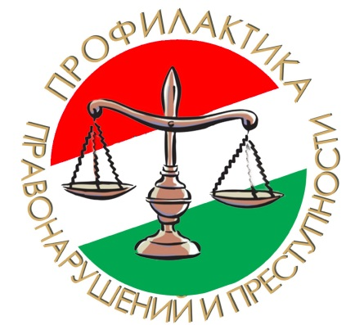
Профилактика правонарушений среди несовершеннолетних
Одной из самых актуальных и социально значимых задач, стоящих перед обществом сегодня, безусловно, является поиск путей по снижению роста преступлений и правонарушений среди несовершеннолетних и повышенная эффективность их профилактики.
Актуальность данной проблемы продиктована тем, что в настоящее время все больше становится подростков «группы риска», которые в силу определенных обстоятельств своей жизни более других категорий подвержены негативным внешним воздействиям со стороны общества и его криминальных элементов.
Противоречием является то, что количество подростков «группы риска» увеличивается, поэтому нужны новые методы по профилактической работе с такими подростками. С каждым годом растет количество подростков «группы риска» в школе, а вместе с тем возникают проблемы, которые они не могут самостоятельно осознать, а тем более разрешить их.
Предупредить правонарушение несовершеннолетних можно, если к профилактической работе привлечь семью, ближайшее окружение.
Наиболее существенной причиной правонарушений несовершеннолетних являются недостатки в их нравственном воспитании.
Возрастные особенности несовершеннолетних требуют психологически и методически грамотного подхода к этому контингенту.
Вовремя замеченные отклонения в поведении детей и подростков и правильно организованная педагогическая помощь могут сыграть важную роль в предотвращении ситуаций, которые могут привести к правонарушениям и преступлениям.

